A sntmnt olyan view-knak a halmaza, amelyek a PreApplication rétegben helyezkedik el, és amelyek feladata, hogy a szentiment-elemzéshez konkrét inputadatokat állítsanak elő.

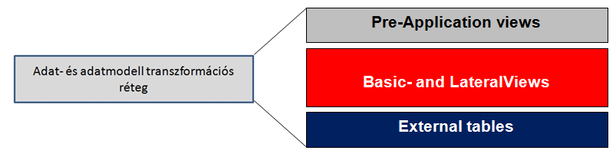

Az alábbi ismertető egyfajta demó, amely a viewk közül mutat be néhányat.

# Posztok a Telekom HU feed-jén

## sntmnt.tlkm_pst_from_all

A view a Telekom HU feed-jére, bárki által felrakott posztokat adja vissza. Tehát nem csak a Telekom HU saját posztjait.



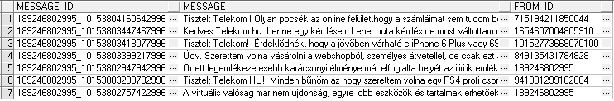

A FROM_ID mezőben a MESSAGE-et elehelyező Facebook-user azonosítója található. Tekintsük példaként az első sort! A Telekom HU feedjére felkerült post az alábbi

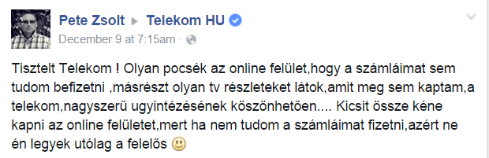

Egy másik példaként tekintsünk olyat, amelyet a Telekom HU posztolt a saját oldalán!

A fenti lekérdezés-minta legalsó sorában a Telekom HU azonosítója szerepel, azaz ezt a posztot ő helyezte el a saját feedjén.

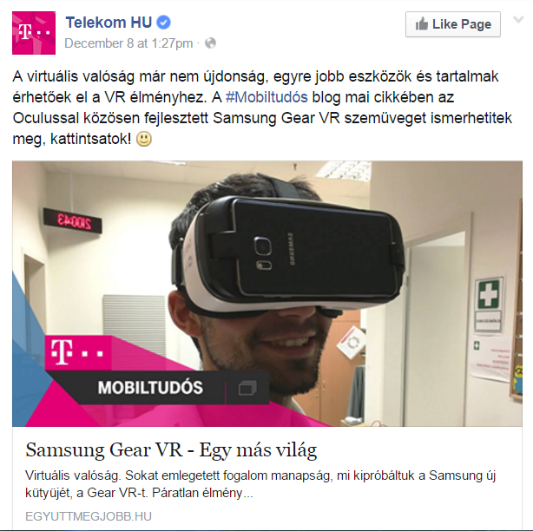

## sntmnt.tlkm_pst_from_tlkm

A view a Telekom HU feed-jére, a saját maga által felrakott posztokat adja vissza, tehát azokat és csakis azokat, amelyeket a Telekom HU rakott fel.



Például az első poszt ez:

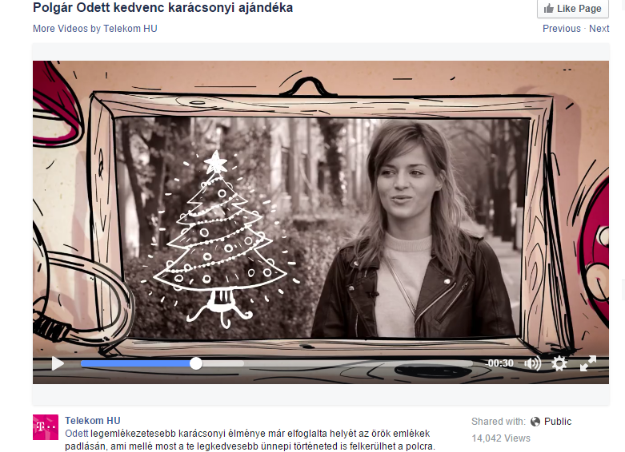

## sntmnt.tlkm_pst_from_sso

SSO userek által a Telekom HU-ra felrakott posztok

## sntmnt.tlkm_pst_from_nsso

Nem SSO userek által a Telekom HU-ra felrakott posztok

# A Telekom HU feedjén elhelyezett posztokra érkezett kommentek

Egy feed-en elhelyezett posztra kommentek érkezhetnek. Az alábbi view-k ezeket a szövegeket adják vissza a későbbi elemzéshez.

## sntmnt.tlkm_pst_from_all_cmnt_all

Egy, a Telekom HU feed-jére, bárki által kiposztolt bejegyzéshez beérkezett, bárki által felrakott komment.

Az alábbi példán, a MESSAGE mezőben olvasható posztra érkezett a CMNT_MESSAGE comment, amit a CMNT_SENDER_ID-vel rendelkező Facebook-user írt.

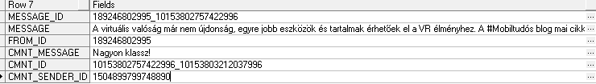

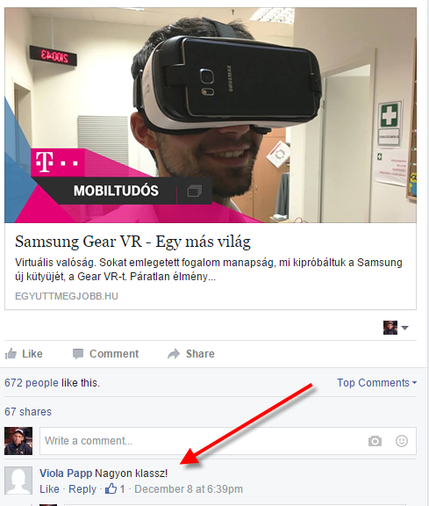

Ugyanerre a posztra, természetesen több komment is érkezhet. Példánkban ezek jöttek:

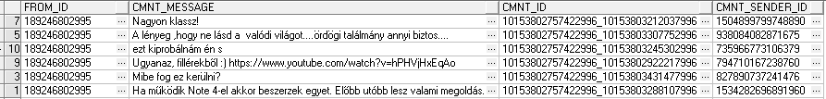

A következő kombinációk tűnnek természetesnek, hacsak a Telekom HU feed-jét tekintjük, bár a lista közel sem teljes:

|  |  |
| --- | --- |
| tlkm_pst_all_cmnt_all | A Telekom HU oldalára, bárki által felrakott poszt bárki által való kommentje |
| tlkm_pst_tlkm_cmnt_all | A Telekom HU oldalára, a Telekom HU által felrakott poszt bárki által való kommentje |
| tlkm_pst_tlkm_cmnt_sso | A Telekom HU oldalára, a Telekom HU által felrakott poszt sso user által való kommentje |
| tlkm_pst_tlkm_cmnt_nsso | A Telekom HU oldalára, a Telekom HU által felrakott poszt nsso user (nem sso) által való kommentje |
| tlkm_pst_sso_cmnt_sso | A Telekom HU oldalára, sso user által felrakott poszt sso user által való kommentje |

stb.

# A Telekom HU feedjén elhelyezett posztokra érkezett like-ok

Egy adott feed-re -- legyen az a Telekom HU, vagy egy SSO user feed-je – elhelyezett posztokra nem csak kommentárok, hanem like-ok is érkezhetnek. Ebben az esetben is, ahogyan a kommentároknál is megtehetők azok a distinkciók, hogy a posztoló a Telekom HU, SSO, vagy NSSO user, a like származási helye Telekom HU, SSO, vagy NSSO.

A like-ok esetében az aggregációt is praktikusnak tartjuk, ezért ilyen view is készül. Tekintsük a következő példát!

## sntmnt.tlkm_pst_from_tlkm_lke_all

A Telekom HU feedjére a Telekom HU által feltett posztokra érkezett like-ok.

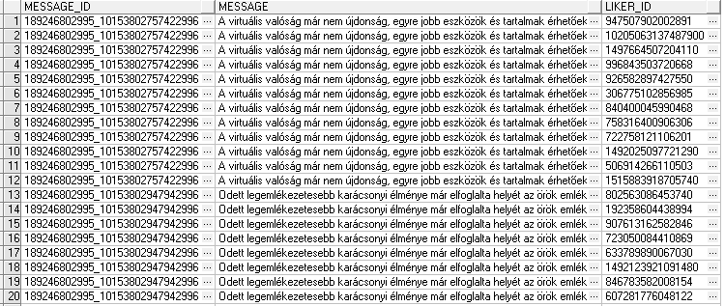

Az aggregátumok már természetesen adódnak a

## sntmnt.tlkm_pst_from_tlkm_lke_all_s

view-ból



# További példák

Az alábbi rekord

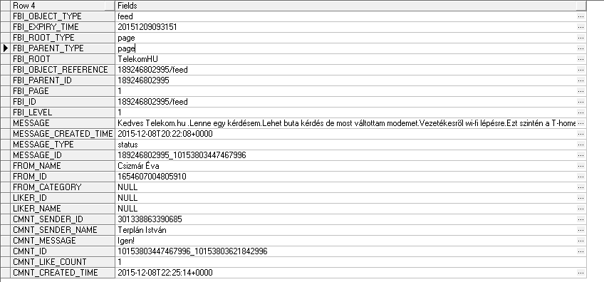

Facebook eredetije a következő

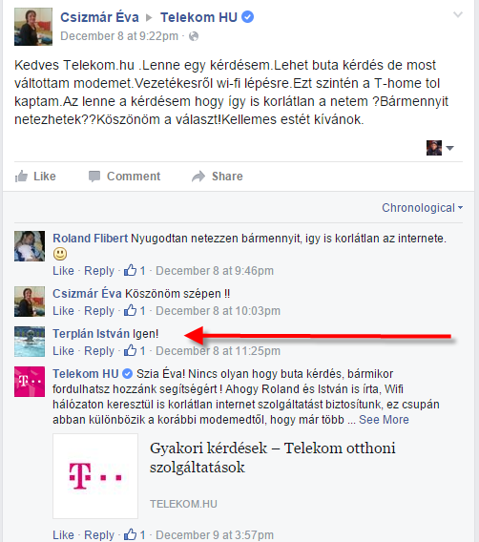

Természetesen a több komment is elemezhető. Néhány ezekből:



///////////////////////// új lekérdezések /////////////////////////////////////

